臺南市立大灣高級中學110學年度第1學期期初校務會議綱要 (110.08.27)

教務處
- 新學期雖然目前實體返校上課，但疫情瞬息萬變，仍有機會持續採用線上授課，故請各位老師還是要建立新課程的GOOGLE CLASSROOM，以利突發狀況時的線上授課，教務處在此感謝各位老師的辛苦與配合。之後如需再進行線上授課，以下幾點事項也再次宣導，並請配合辦理:
- 本校師生原則使用google classroom進行教學，行政也會利用此管道巡堂。如果老師使用其他線上教學管道，請務必提供相關資訊以利巡堂跟確認上課情形。如採非同步上課的老師，亦請務必在該節課上課前就做好上課規劃、作業指派，並提醒學生完成。
- 請各位老師針對下學期的教學應變做好準備。原則上，同科目、同年段應具一致性，針對教授科目的課程計畫(教材、進度、評量方式、評量標準)請提前規劃，準時到位。
- 依據教育局來文，有關停課期間線上教學時數採計原則摘要如下:
(一) 教師遠距教學者(同步模式): 若教師以視訊會議式平台(Teams、Meets)、聽講文字式平台(Youtube、 Google Classroom、學習吧)進行遠距教學，經確認有依規劃之課程 進度完成，並有歷程紀錄者，可完全採計。
(二) 學生線上自主學習者(非同步模式)
1.利用可記錄學習歷程平台者(因材網、均一平台、學習吧...等):若 經確認有依規劃之課程進度，指導學生在學習平台上進行學習、完成教師指派的任務、作業或評量等，可完全採計。
2.利用無紀錄學習歷程平台者(公版直播教學、教科書出版社及其他線 上學習平台或資源等):若經確認有依規劃之課程進度，指派學生學習任務、作業或評量等，並有教與學之成果紀錄，提供課發會討論後，可完全採計，或安排適當時間進行班級補救教學。
- 行事曆如附件，請參閱。

教學組
- 9/1~9/3中二中三學習扶助篩遠測驗
- 9/1~9/17中三TASAL抽測(1班)
- 110年度語文競賽日期及地點：
  - 分區預賽：110年9月25、26日（六）（日）
  - 全市決賽：110年10月16、17日（六）（日）
- 本土語言活動為教育局重要政策之一，且皆為學生超額比序競賽加分項目，請各位老師鼓勵同學踴躍參與，並惠予協助指導學生參賽，實施計畫請至學校首頁搜尋「本土教育三項競賽」，有意願報名者請洽教學組。
本學期舉辦活動如下：
  - 小小解說員：
報名日期：110年9月13日至110年9月24日；
競賽日期：110年10月30日，比賽地點為仁德區德南國小。
  - 魔法語花一頁書：
報名日期：110年10月25日至110年11月5日；
收件日期：110年11月1日至110年11月10日。(作品請交至教學組)
  - 母語Youtuber競賽：可採知識教學、風土介紹、Vlog、故事短片與微電影等多元形式呈現。
報名日期：即日起至110年10月22日。
- 110學年度第一學期學習扶助：預計10月開始上課
預計開設中一、中二、中三學習扶助班，時段為第八節課，費用全免，教務處會提供名單，授課科目為國、英、數，師資需求的部分請各領域老師惠予協助並踴躍參與。
- 公開授課，一年至少一次，請上學校網站登入後：
大灣高中學校網頁→電子化校園→公開授課→請老師上網登記公開授課時程或上傳公開授課所有表件。
- 教師調課請於9/3(五)中午12:00前，將調課單送至教學組，開學第一週維持舊課表，新課表於9/6(一)實施。

- 本學期中三晚自習即將於9/13(一)開始，星期一至星期五晚上6：20~9：15，需要多位教師同仁犧牲寶貴的晚上時間到校監督學生自習，若您能參與本項工作請填寫以下表單https://reurl.cc/9rKbWO (不另發調查表)。
- 本市110學年國中各學習領域共同研討時間如下：
 | 週二 | 週三 | 週四 | 週五
上午 | 英語 | 數學 | 藝術 | 社會
下午 | 綜合活動 | 國文 | 科技  健康與體育 | 自然

註冊組
一、109學年度的剩餘名條，為避免資源浪費可堪使用之名條已發至各班班級櫃，各班任課教師如果要登記成績、分組活動等可拿舊名條使用。
二、麻煩全體同仁上網選舉110學年高中部招生委員會委員，每位同仁可以票選四位委員。投票時間自8/27至9/3，投票網址：
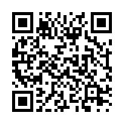 投票QR-Code
https://vote.tn.edu.tw/modules/vote/index.php

三、依據南市教課(一)字第1100698169號函，因應全國實施疫情警第三級時間延長，為降低群聚感染之風險而停課，影響本市111及
112學年度入學高級中等學校之學生多元學習表現「社團參與」與「服務學習」項目成績計算案，詳如說明。
(一)「社團參與」項目成績計算，分述如下：
1.109學年度第1學期學生參加學校於課程內或課後含假日及寒暑假實施之社團，每學期滿16小時節以上，並經教師評核通過者計3分，先予敘
明。
2.承上，停課時間從110年5月19日至7月12日止，考量因停課造成學期週數減少，爰此109學年度第2學期社團參與分數之採計以滿10小時
（節），並經教師評核通過者計3分，以維學生權益。
(二)「服務學習」項目成績計算，依原採計原則第捌點第四款規定，採計國中在學階段(自七上開學日起，至九下開學前一日止，5個學期)服務時
數，每小時以0.3分計（滿分15分，計50小時，平均每學期10小時）。惟因疫情擴散諸多服務學習機構已停止各項服務活動，將扣除20
小時（110年5月19日起至111年2月10日止），爰此針對111及112入學年度之學生其服務學習時數將調整為每小時0.5分計（滿分15分，
計30小時）。
設備組
第三棟所有教室SA廣播目前線路問題無法廣播，請行政同仁廣播時注意。
試務組
- 中二三四五開學考9/2(四)9/3(五)及中三五六模擬考時程，請同學查詢學校公告->分類->試務,請導師提醒同學,謝謝。
- 模擬考：中三於9/7(二)、9/8(三)，中六中五於9/6(一)、9/7(二)，請相關老師配合監考，試程公告於學校網頁試務公告，請同仁避免於有考程之下課時段廣播或集合相關同學。
- 國二國三補考上學期課程事宜：各領域補考題庫連絡放置學校網頁右下方，請同學參考；9/2(四)調查學生題庫印製事宜。補考時段:中二於9/10(五) 、9/14(二)早自修於演講廳實施，中三於9/15(三) 、9/17(五)早自修於演講廳實施，補考同學依試場公告應考(補考名單請班長夾在點名表，以利教師掌握學生)

學務處
      - 本學年度學務處人事異動如下：新進教師魏士超老師擔任學務主任、王婷瑜老師擔任訓育組長、萬雅筑老師擔任訓育協行、洪碧蓮老師擔任體育組長、楊介仲老師擔任體育協行。新手上路，若有服務疏漏、不周之處，請同仁見諒，並請各位先進不吝指導，先行感謝您的配合、體諒與協助；也非常感謝林欣穎老師、黃巧靈老師、楊婷如老師對學務處的貢獻及付出。
      - 新的學年請各班導師協助了解學生是否有家庭困頓且無力負擔早餐者，可提出愛心早餐之申請。
      - 下午有環境教育四小時研習，請教職員工記得參加研習。
      - 宣導正向管教、性別平等教育法、教師教育專業知能素養、校園安全、校園性侵害處理程序等。
發文日期：中華民國104年12月1日
發文字號：南市教安(一)字第1041193074號
主旨：重申各校應確實督導校內教師（含正式教師、代理教師、代課教師、教練、鐘點教師、課後照顧教師等）本於教育理念，依據專業知能與素養，透過正當、合理且符合教育目的之方式，達到積極正向協助、教育及輔導學生之目的，詳如說明，請查照。
說明：一、依據教育部國民及學前教育署104年11月30日臺教國署學字第1040141059號函辦理。

發文日期：中華民國108年3月29日
發文字號：南市教安(一)字第1080395328號
主旨：本局重申各校應遵守「性別平等教育法」（下稱性平法）及相關規定，辦理性平事件調查，若事涉師對生案件，應以最嚴謹態度儘速辦理，一經查證屬實，從重論處，絕不寬貸，請查照。

發文日期：中華民國108年6月5日
發文字號：南市教安（一）字第1080477688號
主旨：檢送「臺南市政府教育局暨轄屬學校疑似不當管教或違法處罰事件處理流程圖（以下簡稱流程圖）」、「臺南市政府教育局轄屬學校疑似不當管教或違法處罰事件處理檢核表（以下簡稱檢核表）」、「研商會議紀錄（範例）（以下簡稱研商紀錄）、調查報告（範例）（以下簡稱調查報告）各1份，詳如說明，請查照。
說明：
一、旨案流程圖、檢核表、研商紀錄、調查報告請各校於處理不當管教或違法處罰事件依循辦理，期達到相關事件處理時效性。
二、請各校於全校教師集會及辦理正向管教研習時，加強宣導正向管教、禁止體罰之相關規定，以落實教師正向管教及零體罰之目標。

教育部鑑於國內大學曾肇生學生於校園內、外發生命案，為防範校園肇生重大校安事件，特要求各校加強落實校園安全防護機制相關措施，因此校安中心再度提醒全體師生同仁：
- 上學(班)勿單獨太早到校，放學(下班)不要太晚離開校園，務必儘量結伴同行，絕不行經漆黑小巷或人煙罕至的地方及進出危險場所。
- 應配合學校作息時間，課(班)餘時避免單獨留在教室(辦公室)，不單獨上廁所，避免單獨到校園偏僻的死角，確保自身安全。
- 上課或午休時請勿將教室門窗全部關閉或窗簾全部拉上，至少請保留一扇門及對角窗戶開啟(考量疫情及學生安全)。
- 放學後，請不要單獨留下同學一人與教師共處於同一空間。

請各校落實調查處理校園性侵害、性騷擾或性霸凌事件相關作業程序。
說明：
(一)知悉疑似性平事件，應於「24小時內進行校安通報及關懷e起來通報」，已訂有裁罰，請務必落實：
1.依據性別平等教育法第21條規定略以：「學校校長、教師、職員或工友知悉服務學校發生疑似校園性侵害、性騷擾或性霸凌事件者，應於24小時內至社會局關懷e起來網站及教育部校安通報系統通報。｣
2.學校校長、教師、職員或工友均為通報義務主體，義務產生之時點係以學校「第一時間」知悉疑似校園性平事件起算，應立即向學校權責人員通報（含「緊急先以口頭或電話連繫學校通報權責人員」或「填寫各類校安事件告知單交予學校通報權責人員」），且無授權通報義務主體斟酌案件情節而為通報與否之裁量空間，即無以「再行瞭解」後或「確認為性平事件」後再作成「有無通報必要之決定」。
3.「臺南市政府處理違反性別平等教育法事件處理程序及裁罰基準｣(如附件14)已於103年3月20日生效，且函文至各校，倘違反性別平等教育法規定，將依上開裁罰基準予以裁處，請各校宣導周知。

為使各校積極處理學校校長、教師、職員及工友對學生之性侵害、性騷擾或性霸凌案件，應依下列事項辦理：
1、落實三不一有原則：「不隱匿、不包庇、不拖延、有案即查、屬實即罰」。
2、主動通報：除依據性別平等教育法規定24小時通報外，應同步通報社政及警政單位。
3、主動調查：知悉疑似學校校長、教師、職員、工友對學生之性侵害、性騷擾或性霸凌事件，應主動檢舉調查，若被害人不願意進行調查，則應積極予以鼓勵及關懷輔導，配合進行調查。
4、辦理時限：
(1)疑似學校校長、教師、職員、工友對學生之性侵害、性騷擾或性霸凌案件，應於3日內召開性平會，並於2個月內調查完畢，若案情需延長，應將辦理進度及延長事由，先報本局備查。
(2)若未於前項期限內調查完畢，應追究相關人員責任。
(3)學校應主動回報處理進度，本局將每2週進行專案列管。
5、教師涉校園性平事件時，應視其涉案情節輕重而有下列不同處置方式：
(1)停聘處置：學校教師評審委員會（以下簡稱教評會）審酌相關事證，認申請（檢舉）之內容初步判定已達「情節重大」程度者，由學校核予停聘靜候調查。
(2)核予事假：於教評會審議前，或經教評會審酌相關事證後，認申請（檢舉）之內容難以判定有「情節重大」之程度者，而學校認有離開教學現場之必要者，應依校園性侵害性騷擾或性霸凌防治準則第25條規定，提經性平會決議通過後執行。
(3)維持現狀：經教評會審酌相關事證，認申請（檢舉）之內容難以判定有「情節重大」之程度者，且學校亦認無離開教學現場之必要者，維持原有作息。
6、不配合調查之處置：若行為人不配合調查，除應立即依據性別平等教育法相關規定，報本局予以裁罰外，學校應立即召開成績考核委員會予以懲處，若行為人為校長，則報本局予以懲處。若非屬編制內教師者，則應予以解聘。
7、調查結果屬實之處置：
(1)若學校校長、教師、職員、工友對學生性侵害、性騷擾或性霸凌案件屬實，學校應按情節輕重核予申誡、小過、大過或其他適當之懲處。
(2)前項案情情節重大者，教評會應立即依教師法第14條第4項規定立即審議停聘。
(3)第一項案情屬性侵害或性騷擾情節重大者，經查證屬實，不需經教評會審議，應立即報主管教育行政機關核准後予以解聘。
生輔組
一、學校「學生手冊」已於新生訓練時發放各同學參酌，煩請各位師長多向同學宣導，尤其一年級新生不了解學校的相關規定，請各位新生的導師多多宣導。
二、開學第一週為友善校園週(9/1-9/7)，請老師持續關心學生在校情況，並協助宣導反霸凌相關規定及紫錐花反毒活動；另請配合學務處訂定之中心德目於班會中宣導並充分討論相關反黑反毒反霸凌議題並於班會紀錄簿中作成紀錄。
1.友善校園主要宣導活動如下，屆時請各位導師協助，並利用上課加強宣導，以杜絕霸凌事件的發生。
(1)9/1開學典禮由校長親自宣導友善校園週，就110學年度宣導主題：「凡走過必留下痕跡—健康上網最安心」，請教師關心學生在網路世界可能遇到的問題，並透過教育從小塑造學生的守法意識及網路素養，避免日後成為被害人或加害人，維護孩子於網路空間學習成長的友善及安全環境。
(2)9月1日至9月7日於中午用餐時間，運用校內公播視訊系統，播放反毒微電影宣導影片。
(3)9月1日至9月7日請各班導師利用班會、早自修或彈性課程等時機實施識毒入班宣導，並請導師協助拍照後回傳給生輔組(至少4張照片)。反毒補充教材已刊登於「教育部防制學生藥物濫用資源網」(http://enc.moe.edu.tw/)-文宣專區-電子書與教材，請同仁自行下載使用。
(4)9月6日第二節課於力行樓2樓視聽教室辦理「加強教育人員反毒知能研習」，請教師同仁踴躍參與。
2.110學年度第1學期特定人員清查作業事項：
為落實本校藥物濫用防制教育清查及輔導工作，請各位教師同仁詳實觀察授課班級內是否有滿足第二~四類「特定人員」要項之學生。若無建議名單，請於「特定人員」建議名冊姓名欄位下填寫「無」，並註明班級、人數及完成簽名後，親自送至學務處(切勿交付學生轉交)。如班上有此類學生，請於「特定人員」建議名冊班級、學號、姓名、性別、出生年月日、身分證字號、特定人員類別及原因說明欄下填寫清楚，並註明班級、人數及簽名後，於9月8日中午1230時前繳交至學務處(為維護學生隱私權，請勿經由學生轉交)，以有效防制學生藥物濫用，達成「健康校園」之目標。名冊彙整後，預計於9月13日早自修時間召開會議審查(視疫情狀況再行決定會議形式)，經審查後之特定人員名冊簽請校長核定。
(1)名詞定義：
濫用藥物：指非以醫療為目的，在未經醫師處方或指示情況下，使用毒品危害防制條例所稱之毒品者。
(2)特定人員類別：
第一類：曾有違反毒品危害防制條例行為之各級學校學生(含自動請求治療者)。
第二類：各級學校休學、中輟或中途離校後申請復學之學生，有事實足認有施用毒品嫌疑者。
第三類：有事實足認為有施用毒品嫌疑之各級學校學生。(特定人員事實認定觀察建議原則請參考下列附表)。
第四類：前三目以外之未成年學生，各級學校認為有必要實施尿液檢驗，並取得其父母或監護人同意者。
第五類：各級學校編制內校車駕駛人員。

附表:特定人員事實認定觀察建議原則
一、行為樣態：
(一)曾遭警方查獲進出不當場所者。
(二)經常深夜逗留不當場所或深夜在外遊蕩者。
(三)長期缺曠或無原因經常缺曠課3日以上者。
(四)與藥物濫用人員交往密切者。
(五)發現攜帶不明粉末、藥丸、疑似吸食用具到校者。
(六)有吸菸(或施用電子煙)、喝酒、吃檳榔習慣者。
(七)參加不良組織或不良藝陣活動者。
(八)經常性翹家者。
(九)常在校內、外糾眾鬧事或圍事、不服管教者。
(十)金錢使用習慣劇變者。
(十一)校外交友複雜者。
(十二)經「藥物濫用(毒品使用)篩檢量表」篩檢出高風險者。
二、事項：
(一)父、母親或主要照顧者有藥(毒)癮。
(二)兄弟姊妹有藥(毒)癮。
(三)家庭成員關係紊亂、功能不佳或支持系統薄弱。
三、運用注意說明：
(一)本原則係協助學校提列特定人員參考，勿僅以單一行為或事項做為提列之考
量依據。
(二)學校提列特定人員除參考本原則外，仍應透過關懷及輔導等作為，協助學生改善相關行為或提供必要之協助。

4.依臺南市政府教育局「臺南市高級中等以下學校家庭防毒卡實施計畫」規定：
(1)家庭防毒卡內容包含：孩子異常行為檢核、毒品分級與罰則、新興毒品偽裝辨識、增強孩子拒毒抵抗力、藥物濫用防制資訊、家庭守門員資訊。
(2)宣導方式：
A.學校：運用集會時間說明家庭防毒卡功能及填寫注意事項。
B.教師：班級導師指導學生家庭防毒卡之用法，收回聯絡簿檢視完成狀況並可延伸指導藥物濫用防制作法。
C.學生：將家庭防毒卡帶回家與家人共同完成後，黏貼於家庭聯絡簿封底內頁，以便隨時查詢運用。
(3)督導管考：學校於開學三週內請學生將家庭防毒卡完成並黏貼於聯絡簿，執行情形於當月教育局反毒績效填報系統填列。
5.預計10初實施110學年第1學期校園安全問卷(不記名)調查，施測前務必提醒學生詳看問題，避免誤填，造成作業困擾。另9月27日辦理交通安全暨法律常識宣導(中一)(第2節)及10月25日安排防制學生藥物濫用暨法律常識宣導(中一)(第2節)
6.本校於今學年度被抽測到要施測體罰問卷，每年級抽測兩個班級，請麻煩有抽測到班級的導師幫忙協助施測，感謝導師們的協助。
三、本學期生生活榮譽競賽，自第三週（9月6日）起實施，請鼓勵所屬班級努力爭取佳績。
四、為瞭解學生寄宿環境及校外打工安全情形，開學一週內請各班導師協助完成本學期賃居及工讀學生調查，另煩請導師對班級同學在外寄宿或工讀者，持續作好查訪及輔導工作。
五、上學期中發現男女學生兩性交往者為數不少，且部分同學行為過於親密，為避免發生不必要之困擾及形成校園不良風氣，請導師協助加強注意，並主動通知家長共同輔導。
六、鑑於近年來天候變遷影響，天災事故頻仍，依教育部規定國家防災日地震避難演練於9/17日（星期五）9時21分全國同步辦理防震防災演練（另利用9/9(原地掩護)升旗典禮時先進行預演，因疫情關係，會隨教育局來文指示，做滾動式修正），敬請各位老師全力協助引導學生配合參與活動（相關計畫及避難路線圖公告於校網首頁最新消息）。
七、請導師加強宣導網路咖啡場所為青少年犯罪之溫床，請同學勿涉足以上場所(市政府規定週一至週五含寒暑假，18歲以下學生嚴禁於上班時間0800-1700及深夜2200以後進入)。
八、鑑於中六陸續有部份學生考取機車駕照符合騎機車規定，近期發現部份學生私自騎機車上學，極易造成危安因素，為有效管制，本校騎乘機車管理辦法已簽奉校長核定並公布，請中六導師協助宣導並適時提出申請並管制（詳洽生輔組）。另有騎乘電動車同學也請一併提出申請，以利管制。
九、學產基金急難救助金申請，請各班導師協助了解並協助符合資格同學請領（詳洽生輔組）。
十、校園安全（寧）需仰賴全校師生共同維持，特別是糾察同學的辛勤付出更是功不可沒，近來糾察新血招募不易，為能有效執行校園安全，請各班導師能協助支持糾察執勤工作並請中一、中四導師強力推薦新生加入校安守護者行列。
十一、學生上放學交通導護有賴全體教職員鼎力配合，輪值表已公告於校網最新消息，請各位同仁持續為學生上放學交通安全奉獻心力，學務處感謝各位師長的辛勞。
十二、本校暫定於10月28日(四)下午5-7節辦理中五學生實彈射擊體驗，請中五導師配合率隊參加，另邀請當日無課務且有興趣老師參加，詳洽生輔組，學務處將利用10/20日第四節辦理行前說明及射擊示範(備註：本活動目前因疫情關係，仍在討論中是否延後或展緩辦理）。

十三、政令宣導 – 防震.防火宣導
1.校內行政人員編組
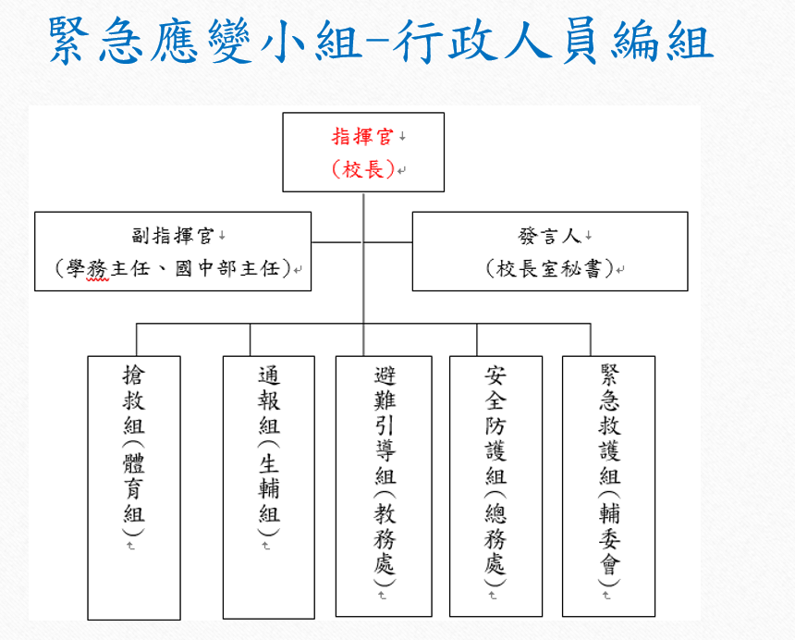
2.保命三步驟
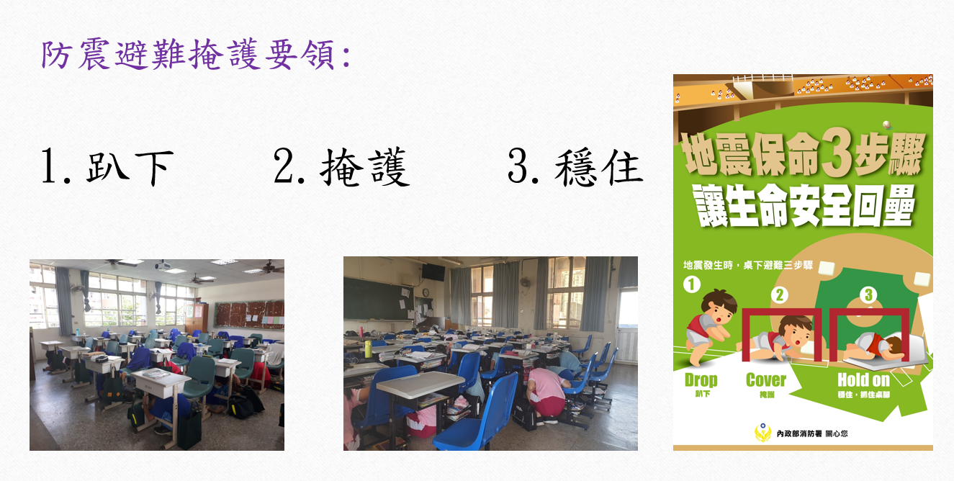

3.疏散三不原則
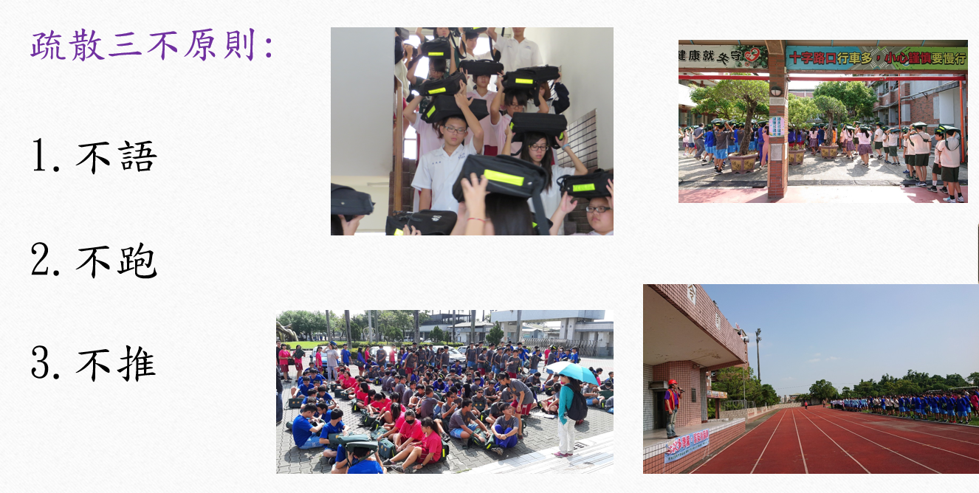

4.防火宣導 – 正確使用滅火器
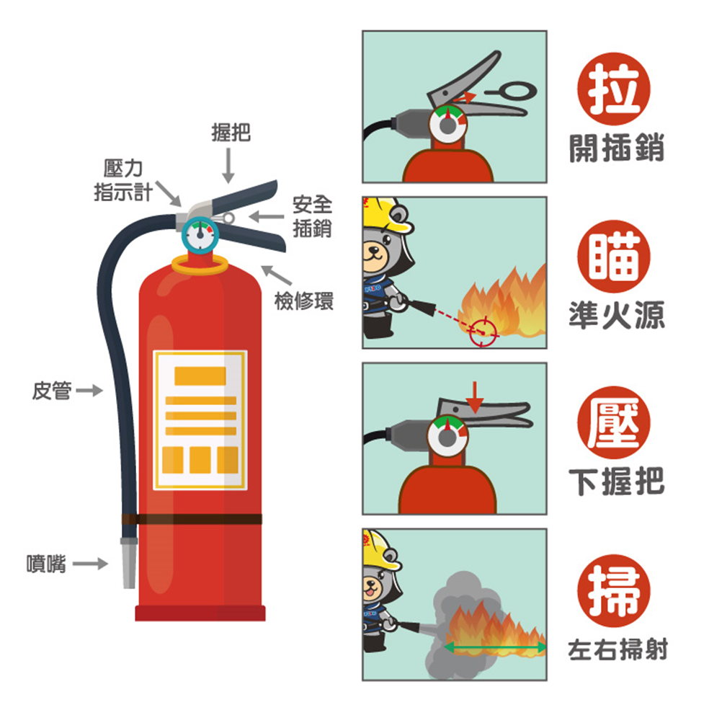
5.疏散位置圖
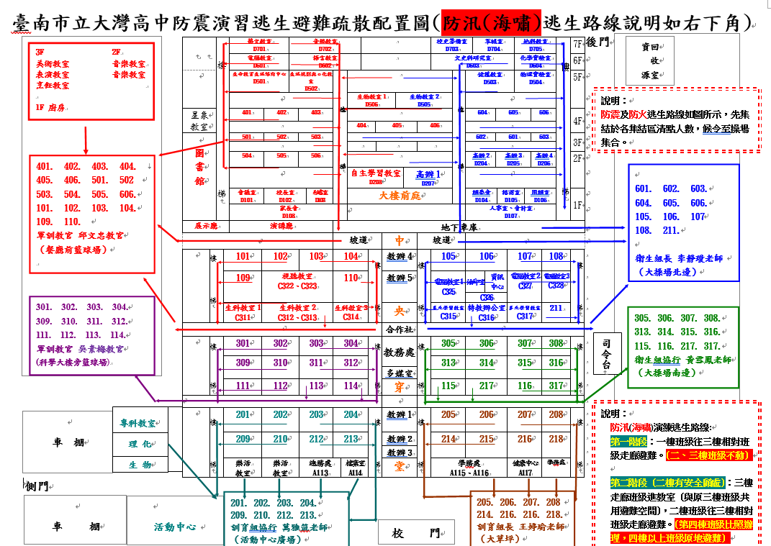
訓育組
- 本學年班週會預定表將發放至各班班級櫃，並公告至校網首頁，可上網參閱。
- 教室佈置競賽：本學期的教室佈置競賽預計於第10週進行評分，請導師事先帶領負責的同學進行規畫，比賽辦法近日將發送給各班級。釘槍由學務處統一保管，如有需要請各班學藝股長請到學務處借用。
- 社團活動：本學期國中部活動預定從第三週（9/13）開始進行，除特殊活動安排外皆正常上社團課，段考當週中一中二社團活動照常舉行，未上社團課的週次由社團老師前往排定班級看自習或活動。高中社團時間預定從第二週(9/10)開始進行，依表上課。
- 生活及學業補助：如班上有同學因家長重病、死亡、非自願性失業，致使家庭經濟陷入困頓，訓育組所承辦的教育儲蓄專戶可提供些許補助，相關申請辦法及表格可參閱學校首頁之「校內外獎助學金申請」或洽詢訓育組。「教育儲蓄戶」一學期審查一~二次，以補助就學所需相關費用為主，採實支實付，申請時需檢附收據或繳費單。
- 宣導教育儲蓄戶注意事項：(1).若申請項目符合無力繳交代收代辦者，請優先至註冊組申請無力繳交代收代辦費。(2).若已有富邦助學金者，請優先使用富邦助學金繳納各項費用。(3).申請項目以同一學期的費用為主。
- 宣導：中一中二社團活動，學生若請假超過四小時，依規定將無法獲得多元比序分數之社團參與分數。

衛生組
- 登革熱防制宣導：清除孳生源、做好防蚊措施(穿著淺色長 袖衣褲防蚊蟲)；以及出現登革熱疑似症狀，應儘速就醫，以利醫師早期診療及通報。市府、衛生環保單位，持續不定期抽查病媒蚊狀況，如發現積水陽性容器(有孑孓)會被開罰單，為了大家的健康，請同仁注意防蚊、清除積水容器及角落陰暗積水外，並協助向學生宣導，每週巡倒清刷：（1）巡：檢查戶內、外可能積水的地方及容器。（2）倒：容器的積水要倒在乾燥的地面上，勿倒入水溝或排水孔。（3）清：清除戶內外不必要的容器，使用中的請加蓋或倒置。（4）刷：用菜瓜布刷洗積水容器，以免蚊卵附著，遇水孵化。
- 110年環境知識競賽校內初賽將於110年9月10日(五) 午休舉行，參加對象為國中部中一~中三、中四、中五的學生，請導師鼓勵同學踴躍參加，報名截止日為110年9月8日(三)中午。
- 生活榮譽競賽、垃圾分類競賽、廁所整潔比賽，將於第四週(9/22)開始，表現優良的班級將有獎金或敘獎等獎勵，請各班踴躍爭取佳績。
- 整潔競賽學期成績排名各分組(中一組、中二組、中三組和高中部等四組)最後三名之班級，增加寒暑假返校勞動服務一次。單週整潔比賽倒數第一名之班級扣3分、倒數第二名扣2分、倒數第三名扣1分，全學期整潔比賽最後三名且累積分數扣10分以上之班級，於寒暑假期除了衛生保健組排定的班級返校日之外，再由學務處另行排定時間，要求該班全部同學返校，處以勞動服務(原則上實施一次返校)以示懲戒。
- 每天打掃時間:(1)早上打掃請在7:45分前務必打掃完成，未打掃完成則斟酌扣分，請加強公共區域之打掃，尤其是外庭區(2)下午3:55～4:10(第七節下課) 並開放回收室進行資源回收，請各班級負責回收之同學在4:10之前將回收物品送至回收室，4:10回收室準時關門。(3)至於中午則依各班導師指示打掃，但打掃樓梯及玄關班級，需在用餐過後檢查區域是否有油漬，若有油漬需馬上清理乾淨。利用中午時間加強打掃的學生，可核予志工時數，請導師紀錄及合計時數，期末將「校內服務時數登錄申請表」送到學務處認證及登錄。
- 每班發給6個垃圾桶，分別回收塑膠類(2號~7號)、寶特瓶(1號)、紙類、鋁箔包與利樂包、其他類回收物（保麗龍、鐵鋁罐、玻璃瓶、紙餐具）及一般廢棄物，除了裝一般廢棄物的垃圾桶可以放垃圾袋之外，其餘各回收桶皆不准放垃圾袋。(注意:鋁罐、鋁箔包、利樂包務必先壓扁再行回收，寶特瓶、飲料杯及餐盒請先清洗乾淨再回收，列入垃圾分類檢查重點) **燈管、電池及光碟請直接拿到學務處回收，另紙箱也請攤平之後再回收。垃圾分類及資源回收不定時檢查，分類回收表現良好的班級將頒發獎勵金,請各班踴躍爭取佳績。
- 需要垃圾袋、洗廁劑、自製酵素清潔劑、鹽酸等清潔用品之班級，請派同學於每天中午12:25～12:35或下午打掃時間自行至A棟大樓一樓東側樓梯間領取(廁所請領取小垃圾袋)；打掃用具的補充請在第二節（10:00）及第五節（14:00）下課至學務處找衛生組長登記後領取。
- 打掃廁所之班級每週只可領取1瓶洗廁劑、鹽酸，洗廁劑用完後請拿空瓶子至領取地點重新領取，至於鹽酸只有在馬桶有排泄物刷不乾淨時才使用。
- 洗手台若為兩班共用，則兩班各派一位同學共同負責清洗，而公共區域之洗手台由打掃公共區域之班級負責。
- 飲水機及拖把架兩班共用，由打掃洗手台之兩班同學共同負責清洗，為清除孑孓孳生源，拖把盤請倒置或移除，洗手台下之水桶亦請倒置。
- 請各班衛生股長要協助導師，確實督促同學做好整潔工作，遇有不負責之同學，請立即向導師報告，導師無法處理者，再向學務處衛生組長報告，謝謝各位的合作與幫忙。衛生股長也請隨時掌握班上的打掃用具（請貼標籤），切記打掃完後將用具收好並擺放整齊。
- 班上舊的打掃用具，如果堪用的，為避免浪費，請留下繼續使用，缺少的，請到衛生組申請補發，如果有多餘或不需用的用具，也請拿回學務處，謝謝。
- 打掃外庭之同學，請注意垃圾袋要重覆使用，以落實垃圾減量之政策（落葉請倒在垃圾車），若外庭需用垃圾桶請找衛生組。
- 煩請各班導師利用班會或適當時間加強宣導，請同學共同來愛護灣中這塊美麗的校園，不要邊走邊吃而且不要隨意丟棄垃圾，則美麗的灣中校園將留給大家非常深刻的印象。
體育組
- 110學年度校慶運動會訂於11/12日(五)。
- 110學年度體適能檢測目前暫緩辦理，後續再行通知。
- 體育組敬請全年級各班導師繼續幫忙推動水域安全宣導，利用導師時間及每週五放學前，協助加強『水域安全宣導』，告知學生請勿到無救生員水域戲水，加強學生重視自身生命安全。
- 本校羽球隊參加2021年全國羽球青少年排名賽（國手選拔），榮獲佳績，感謝鄭智恭教練、李建宥教練、羅寬翔教練的辛勤指導。
U15男雙 蔡程瀚/陳宏銘 第一名 （破隊史紀錄）
U15男單 陳睿志 第六名
U17男雙 王威霖/楊康維 第八名 （創造隊史紀錄）

午餐廚房
- 110-1學生午餐補助作業
- 國、高中部學生領有證明文件者(低收、中低收、公所核准~含特殊境遇、兒少扶助、身心障礙生活津貼)，免送件申請，名單以註冊組提供資料為主。(麻煩國高中部導師提醒上述學生於規定期限前繳交相關證明文件至註冊組,以免影響自身權益)。
- 國中部導師簽呈補助~若無上述證明文件，經導師評估經濟弱勢需申請午餐補助者，麻煩於9/3(五)16:00前送件申請。(上學期期末已告知繼續申請補助者,記得補送簽呈)
- 請導師幫忙注意，若註冊單午餐費金額有問題者，請勿繳費，先洽午餐秘書協助處理。
- 9-10月午餐收費應為815*2=1630元，折抵5/19-7/2停課1222元，實繳408元。
- 新生及轉入生收費1630元，本學期新增補助者屆時總務處辦理退費1222元。
- 教師用餐比照辦理，退休離職等人員退費匯入帳戶(用餐至畢典前退費518元)。

總務處
- 請各班導師留意教室內是否尚有短缺一般性設備，並儘快與總務處庶務組反應。若是教學設備請跟教務處設備組反應，防疫物資請跟學務處衛生組反應。(專科教室設備短缺或修繕部分請優先通知各處室管理單位，實驗室設備通知設備組、電腦教室設備通知資媒組、運動場地設備通知體育組)
- 班級鑰匙最晚領取時間與地點：(幹部訓練時間與地點)
國中部9月6日8:10、高中部9月8日11:10
三、下學期進行工程如下：
1.活動中心外牆整修
2.活動中心內部整修
3.恆毅樓1F防風防雨採光工程
4.校園電力系統新設與既設改善
5.普通教室與專科教室冷氣設備安裝
6.空調能源管理系統
四、下學期執行「班班有冷氣」計畫因施工噪音影響教學進行而改採平日夜間或假日施工，請同仁協助儘量不要安排平日夜間或假日的活動。

輔委會
本學年特教組由高中部視巡班李昀老師接任，也感謝林錦伶老師的協助。

輔導組

ㄧ、[轉知教育局來文]重申提醒各校應依學生輔導法等相關規定，定期製作學生輔導紀錄。(詳見附件一)
二、本學年「學生輔導工作委員會」將於校務會議時舉行導師代表票選，並預定於9月6日召開第一次會議。
三、第一期『每週一文』預定將於本學期第三週9月15日出刊。感謝各班導師鼎力支持，讓各班『心得分享活動』(班級投稿及網路投稿)順利推展，並期待您繼續給予支持與協助。
四、新學期開始導師如須轉介認輔學生，煩請填寫轉介表(如附件)及提供相關資料(如：家庭聯絡紀錄簿、生活筆記及其他足供參酌之資料)，如有相關問題皆可來
電洽楊嫊薰老師或輔導組(分機67或17)。
五、基於保障學生基本人權及個資法，請老師在處理學生資料時，務必注意保密原則。
六、本學期輔委會目前預計推展活動有：
(一)宣導性活動
1.本學期國中部性平入班宣講，於9/1~9/14由各班導師實施，相關文件及辦法，將發至各班導師手中。
2.第二週敬師節相關活動(給老師的一封信-敬師卡)：中一、中四
3.班親會暨十二年國教適性輔導說明會（9月25日週六上午）
4.生命教育、性別平等教育、家庭教育－祖孫週 融入課程
5.辦理生命教育專題演講專題演講。
6.生命教育體驗營（第九、十週）（中一）
7.親職教育系列講座(本學年預計6場次)
8.生涯輔導手冊(預定抽查日期：上下學期末)與生涯檔案的實施與抽查(預定抽查日期：第十七週)
(二)個別化介入性輔導活動
1.小團體輔導(計有「人際情緒」、「生涯發展」、「自我探索」、「高關懷」等小團體課程)，預定於第五週開始。
2.周末潛能開發班，本學期將嘗試與中華信望愛基金會及得勝者教育協會合作，以社會服務及個人能力開發為課程主軸，歡迎老師推薦學生參加。
3.長期認輔諮商(專任輔導教師及輔導志工、心理師諮商)
資料組
一、請導師協助填寫國一新生之『特殊家庭狀況調查表』，並於9月17日(五)以前交回(中二及中三導師，麻煩請核對學生資料是否有異動，異動處請用紅筆註記)。
二、『學生資料Ａ表』請導師注意學生是否詳實填寫(父母姓名、職業、電話、婚姻狀況、國籍務必填寫)，並請於9月17日（五）前繳回輔委會。其中有關學生權益部份項目，請導師轉達學生詳實填寫，如有不清楚者，請學生回家詢問家長：（詳情請洽教學組或註冊組）
(一)原住民籍：【有原住民身份者】，通過【族語認證者】，請填寫族別，因教學組需調查族別以便開課。
(二)中低收入戶、特殊境遇婦女、家長領有身心障礙手冊者：可申請校內外之助學金、補助或減免。
(三)單親、隔代教養、文化不利之外配子女：為輔導室需高關懷學生。
三、『個別談話暨家庭聯繫記錄簿』請註明談話時間，至於內容簡要即可，為學生轉學、畢業時移轉給下一學校及各單位查詢之資料，本記錄簿於每學年度結束前繳回輔委會核章。
四、國三技藝課程固定於每週三下午5－7節到慈幼工商及長榮女中上課。
由於技藝課程抽離時段，必須符合相關領域對應，部分學科有被安排到在該時段者請多多包涵，學生成績部分以抽離比例計算。
五、生涯輔導紀錄手冊請導師協助同學補齊上學期相關頁面內容(導師記得核章)。
六、生涯輔導紀錄手冊內容請導師協助更新相關頁面內容(成績單填寫，不黏貼)。

特教組
一、8/6已完成中三的轉銜會議。
二、110學年度國、英(不含英聽)、數三科全部抽離，排課群組班級為207、210(國英數)；213、214(國數)；201(國英)，如有造成不便，請多包涵。
三、9/13(一)召開期初國中IEP暨安置輔導會議，9/22(三)為高中部IEP會議，地點在會議室，屆時敬請導師與家長共同與會。
四、9/27(一)第2節召開國高中期初特教推行委員會議（簡稱特推會），敬請特推會導師代表(期初會票選與公告)、家長代表與各處室主任與會。
五、110學年度特教新生共12位(國一11，高一1)，再麻煩新接班導師多費心。各班如有發現疑似特教生須介入或入班宣導，請與特教組(分機67)或特教老師(國中分機51、高中分機56)聯絡。
六、學障鑑定改變：為優化學障鑑定作業，110學年度學障鑑定期程修正為上下學期各一次。12/6(一)召開學障鑑定說明會。

輔附件一
[轉知教育局來文]重申提醒各校應依學生輔導法等相關規定，定期製作學生輔導紀錄。
說明：
一、依據教師法、學生輔導法及學生輔導法施行細則等相關規定辦理。
二、依據教師法第32條規定：「教師除應遵守法令履行聘約外，並負有下列義務：四、輔導或管教 學生，導引其適性發展，並培養其健全人格。」、學校訂定教師輔導與管教學生辦法注意事項第18 點前段：「教師應以通訊、面談或家訪等方式，對學生實施生活輔導，必要時做成記錄」、學生輔導法第9條第1項：「學校應由專責單位或專責人員推動學生輔導工作，掌理學生資料蒐集、處理及利用，學生智力、性向、人格等測驗之實施，學生興趣成就及志願之調查、輔導及諮商之進行等事項。」、學生輔導法施行細則第10條第1項：「本法第九條第二項所定學生輔導資料，學校得以書面或電子儲存媒體資料保存之，並應自學生畢業或離校後保存十年。」，爰各校及教師應就學生輔導情況紀錄並妥為保存，又依學輔法第18條第1項規定：「學校應定期辦理輔導工作自我評鑑，落實對學生輔導工作之績效責任。」，核先敘明。
三、次依教育部國民中學學校輔導工作參考手冊(第二版)第六章第一節表6-3及第二節學生綜和資料B卡及國民小學學校輔導工作參考手冊(第二版)第八章第一節學生輔導資料B卡，皆敘及各校可選擇書面或電子化方式由導師填寫每學期至少紀錄一筆輔導資料，並於期末統一收回、盤點並檢核。爰各校應依前開規定，落實學生輔導資料紀錄。
四、邇來發生有教師於填寫上開輔導資料僅多次重複同一內容、草率紀錄甚或多年漏未填寫直至學生畢業方於同一年補登相關紀錄等廢弛職務之情事，依前開學輔法第18條規定，各校應落實輔導工作評鑑工作，有類此情事應落實考評規定，依高級中等以下教師成績考核辦法辦理。

附件： 臺南市立大灣高中輔導工作委員會 個案轉介單 106年6月修訂
學生姓名 |  |  |  |  | 其他特殊身份（例如：原住民、外配子女）
班級 |  |  | 座號 |  | 性別 |  | 轉介人 |  |  | □導師  □任課老師  □其他
家長或重要親屬 |  |  | 關係 | 聯絡電話1 |  | 聯絡電話2 |  | 備註
家庭結構 | □雙親家庭 □單親家庭（ 親）□隔代教養（與 同住）□其他（如：與其他人居住或住教養機構……等。請說明： ）
轉 介 原 因
1、保護性個案：□性騷擾 □性侵害 □非家人性侵 □性交易 □家庭暴力
2、家庭方面 ：□逃家 □深夜在外遊蕩 □親子關係不良 □家長無管教能力 □家長管教方式不當
□家庭氣氛不和諧 □其他
3、學校方面 ：□曠課 □間輟 □中輟 □師生互動不良 □同學互動不佳
4、人際方面 ：□交友複雜 □參加不良組織 □異性交往複雜 □人際關係不佳 □其他
5、心理方面 ：□感情問題 □精神疾病 □自我傷害 □情緒困擾 □懼/拒學 □藥物濫用 □衝動易怒
□情緒控制不佳 □畏縮、害羞 □其他
6、其他方面 ：□出入不正當場所 □竊盜 □搶奪 □強盜 □恐嚇勒索 □賭博 □暴力 □傷害 □吸煙 □喝酒 □攜帶刀械 □吸食毒品 □其他  
個案主要問題概述及處遇情形  （右方各欄位麻煩老師逐項填寫。感謝您爲學生的付出，辛苦了！） |  | 【問題概述】
【目前協助情形】

□已告知學生將接受輔導
【家長部分】
□家長配合度（高/低），家長的態度是_________________________________
□已通知家長並知悉孩子將接受輔導
□其他。請說明：___________________________________
【正向資源部分】
□個案曾經接受過的資源協助：（如：社福單位協助、醫院診斷……等）
________________________________________________________________________________
□個案的優點（如：專長、具體事蹟、興趣）

注意事項 |  | 轉介時請備齊以下各項資料影本送至輔委會，以利輔導人員評估是否開案，謝謝您。  1.個別談話暨家庭聯繫紀錄簿 2.段考成績單 3.近一月生活筆記 4.其他相關資料
-------------------------------------------以下由輔委會填寫-----------------------------------------
轉介日期 | 年 月 日 星期 | 個案編號
接案者處理與評估 |  |  | 月 日
接案人員： 輔導組長： 輔導主任：

圖書館
- 圖書館於開學日即開始借、還書作業服務，中一、中四新生穿繡著本人學號的學校服裝，或憑健保卡，報本人學號即可開始借書，歡迎全體教職員生充分利用圖書館各項資源。
- 中一、中四同學之「新生圖書館利用教育」於第三週假本校「演講廳」辦理（請該節任課老師參與指導）。實施時間如下：
- 401-406：9月15日(三)第4節
(二) 101-109：9月13日(一)第1節班週會
(三) 110-118：9月13日(一)第2節自習課
- 國中部「班級圖書館」圖書股長說明會訂於9/27(一)午休舉行，期初領書時間如下:
中一 | 101~106班 | 107~112班 | 113~116班
領書時間 | 9/28(二)9:00~9:10 | 9/28(二)10:00~10:10 | 9/28(二)11:00~11:10
中二 | 201~207班 | 208~214班 | 215~217班
領書時間 | 9/29(三)9:00~9:10 | 9/29(三)10:00~10:10 | 9/29(三)11:00~11:10
中三 | 301~307班 | 308~314班 | 315~316班
領書時間 | 9/30(四)9:00~9:10 | 9/30(四)10:00~10:10 | 9/30(四)11:00~11:10
- 週五『晨讀15分鐘』活動，本學期於第五週10/1開始評分，感謝國中部各班級與導師的配合實施。
- 圖書館推動讀報教育，欲參加之教師歡迎向圖書館登記索取相關資源亦歡迎老師協助鼓勵學生踴躍參加，藉由閱讀報紙、綜合主題剪報，提升學生識讀新聞報導、綜合歸納資料、進而分析評判的能力。
- 布可星球持續推動中，每學年由圖書館統計全校「布可能量」，成績優異者給予鼓勵：
1. 國中部以班級為單位全校第1名獎金600元，全校第2、3名獎金500元，全校第4、5、6名獎金300元。
2. 國中部全校第一名之班級，全班記嘉獎二支(完全沒有能量的同學除外)；全校第二~六名之全班記嘉獎一支(完全沒有能量的同學除外)，於世界閱讀日記獎。
3. 國中部個人成績全校前十名同學、高中部個人成績全校前五名，頒發獎狀及精美禮物一份給予精美禮物一份。
- 班級獎項於每學年上學期第八周周一起至下學期3月31日結算。個人獎項於每年3月31日結算，以上獎項於世界閱讀日頒發。
- 高中部『喜閱．寫悅』讀後心得徵文比賽，即日起開始收件至9/7(二)中午12:00。中四、中五各班國文小老師收齊心得稿件後，請繳至各班國文老師批閱（9月7日-9月24日）、篩選3-4名優秀作品，並於9月27日(一)前將獲獎名單逕送圖書館，以便圖書館協助同學上傳優良作品至中學生網站參加『1101010梯次』閱讀心得寫作比賽。
- 【中學生網站】相關之閱讀心得寫作與小論文持續推動中，實施計劃公告在學校首頁。『1101015梯次』小論文，投稿時間： 110年9月1日起至10月15日中午12時止，也請各位指導老師注意，並請同學踴躍投稿。
- 由本校教師所組成的「湧泉讀書會」邁入第二十二年，感謝書友們分享知識經驗，開拓心靈視野，使本會會務順利推展。110新學年度招募熱情的你，感謝忠實的舊夥伴仍不忘初衷，繼續支持，也歡迎新夥伴加入我們的行列。（有意願者，請洽圖書館協助行政張媄淇老師。）
- 十二月全國圖書館週，本館將辦理「圖書館週系列活動」，請全校師生鼎力支持共同參與。
- 館藏採訪作業：由於圖書標案執行期限，圖書及非書資料（CD. VCD. DVD）懇請各位同仁於9月24日(五)前完成圖書及非書推薦，圖書館將盡力配合購置。推薦時請務必註明：書名、作者、出版單位及版本(影片請註明家用版或公播版)
- 高中部中英文班級共讀書庫，於本學期10/13中午發書，敬請高中部各班導師暨任課老師配合進行閱讀活動。
- 國中部閱讀推廣「班級共讀」活動，本館提供國中班級共讀書籍九十餘種，詳見網頁公告，歡迎班級導師暨各科任老師多加利用，借用請洽採編組。
- 教育部辦理國民中小學新生閱讀推廣計畫贈書說明：
- 104-110年度各方贈書籍與採購納入國中部共讀之書目如下：

編號 | 書名 | 數量 | 編號 | 書名 | 數量
J01 | 晨讀10分鐘：成長故事集 | 33 | J53 | 南方六帖：王美霞的裡台南生命書寫 | 30
J02 | 晨讀10分鐘：幽默散文選 | 33 | J54 | 不乖：比標準答案更重要的事 | 31
J03 | 頭前寮人 | 32 | J55 | 尋水之心 | 31
J04 | 臺灣味道 | 34 | J56 | 中學生晨讀10分鐘:挑戰極限探險故事 | 31
J05 | 真巧!我們都是人 | 35 | J57 | 手斧男孩 | 31
J06 | 文話:寫給中學生的作文… | 40 | J58 | 法學緒論頻出題庫. 法律達人訓練用書 | 31
J07 | 挪威,綠色驚嘆號! | 40 | J59 | Happiness is…500 things to be happy about | 31
J08 | 夢幻之美《聊齋志異》經典3.0 (2) | 40 | J60 | 臺南食點心. 中文版 | 31
J09 | 愛麗絲漫遊奇境(雙語中文版) | 60 | J61 | 西貢小子 | 32
J10 | 愛麗絲漫遊奇境(雙語英文版) | 60 | J62 | 那又怎樣的一年 | 64
J11 | 飲食男女‧美食篇 | 59 | J63 | 仙靈傳奇1：詩魂 | 32
J12 | 星際美語‧首部曲 | 59 | I64 | 夏綠蒂的網(三版) | 32
J13 | 英文才子--陳威 | 123 | J65 | 有一天(One Day) | 32
J14 | 巴黎輪旋曲 | 59 | J66 | 湯姆歷險記 | 32
J15 | 拋錨 | 59 | J67 | 臺南食點心.英語版 | 35
J16 | 狗,娘養的 | 74 | J68 | 解憂雜貨店 | 32
J17 | 勇氣 | 96 | J69 | 數學零分的人 | 32
J18 | 海鹽-陽光-風帆 | 59 | J70 | 老師的十二樣見面禮 | 32
J19 | The blind deer | 35 | J71 | 跟大師學創造力2:牛頓的物理探索+21個趣味實驗(108新增) | 35
J20 | The man who bet the devil | 30 | J72 | 億載金城之暗夜迷蹤(108新增) | 32
J21 | No firefly flies tonight | 35 | J73 | 億載金城之暗夜迷蹤(108新增) | 32
J22 | Pretty girl | 35 | J74 | 老鷹與我(108新增) | 32
J23 | Ten Marching Ants | 32 | J75 | 聖劍.阿飛與我(108新增) | 32
J24 | 超越達人 | 41 | J76 | 板凳奇兵(108新增) | 32
J25 | 奇蹟男孩 | 32 | J77 | 數星星(108新增) | 32
J26 | 十四張不可思議的畫 | 32 | J78 | 少爺(108新增) | 32
J27 | 我不是完美小孩 | 32 | J79 | 達爾文女孩(108新增) | 32
J28 | 週期表上的魔術師 | 31 | J80 | 達爾文女孩的心航線(108新增) | 32
J29 | 一萬小時的工程：隱形的天才 | 32 | J81 | 剛剛好：張曼娟散文精選(108新增) | 32
J30 | 恐龍是怎麼到博物館? | 32 | J82 | 做自己，還是做罐頭？：勇敢挺自己的第一堂課(108新增) | 32
J31 | 那些我的小憂傷 | 32 | J83 | Robinson Cruse v.1(108新增) | 32
J32 | 追鷹的孩子 | 32 | J84 | Robinson Cruse v.2(108新增) | 32
J33 | 喂，穿裙子的! | 32 | J85 | Dominoes (New Edition) Starter: Journey to the Centre of the Earth(108新增) | 32
J34 | 人生是拆不完的禮物 | 29 | J86 | Dominoes s (New Edition) Starter: Mulan(108新增) | 32
J35 | 觀念化學．I : 基本概念.原子 | 35 | J87 | 文學星斗：世界文學名作選(108新增) | 32
J36 | 觀念化學II ：化學鍵.分子 | 30 | J88 | 宋詞背後的祕密 | 32
J37 | 觀念物理Ⅰ：牛頓運動定律.動量 | 42 | J89 | 銀河鐵道之夜 | 32
J38 | 觀念物理Ⅱ：轉動力學.萬有引力 | 42 | J90 | 圖解法律 | 33
J39 | 晨讀10分鐘青春無敵早點詩-新詩選 | 30 | J91 | 這就是獨裁 | 35
J40 | 人體工廠 | 31 | J92 | 什麼是民主 | 35
J41 | 小王子【70周年精裝紀念版】 | 31 | J93 | 什麼是社會階級 | 35
J42 | 思想貓的英國學堂手記 | 30 | J94 | 圖解星座神話 | 32
J43 | 莎士比亞悲劇故事精選 | 30 | J95 | The Giving Tree | 35
J44 | 三國演義：英雄之歌 | 30 | J96 | Prince Cinders | 35
J45 | 旅行魂 | 30 | J97 | The Lion King | 35
J46 | 房思琪的初戀樂園 | 30 | J98 | Last stop on Market Street | 35
J47 | 青春無期徒刑 | 31 | J99 | No David | 35
J48 | 夢紅樓 | 31 | J100 | School ‘s first day of school | 35
J49 | 波普先生的企鵝 | 31 | J101 | When Sophie Gets Angry | 35
J50 | 看新聞學思考 | 31 | J102 | Piggy Book | 35
J51 | 當河馬想動的時候再去推牠 | 31 | J103 | 去投票吧! | 35
J52 | 少年夢工場 | 31 | J104 | 詞靈(布) | 35
 | 中國歷史五千年(全套20冊) 5套
2. 110年度教育部持續辦理國民中小學新生閱讀推廣計畫，教育部改為一人贈一本好書，領書方式另行公布。

人事室
一、人事異動：
1.國中部教師介聘：
魏士超老師(視覺藝術科、臺南市立永康國民中學調入)
林銘宏老師(數學科、臺南市立善化國民中學調入)
2.高中部教師介聘：
萬雅筑老師(歷史科、新北市立淡水高級商工職業學校調入)
3.國中部代理教師甄選及再聘：
謝龍傑老師(生活科技科)
蔡君臨老師(數學科)
4.高中部代理教師甄選及再聘：
張筑鈞老師(國文科)
黃子杰老師(歷史科)
郭桂伶老師(地理科)
顏秀穎老師(國文科)

二、業務宣導：
1、本校110學年度子女教育補助費自即日起至110年9月30日止受理申請，請同仁至本校網頁下載表格後請簽名連同繳費等相關證件(國中小得免交繳費證明文件)送回本室辦理，如有新發生(需檢具戶籍謄本)、漏列或資料錯誤者，亦請於期限內洽本室辦理。
※臺南市政府103年8月19日府人給字第1030781246號函：為避免申請人重複請領政府各類助學金，並附「審核子女教育補助注意事項」1份供參。各機關學校承辦人員應告知申請人若有「全國軍公教員工待遇支給要點」附表九「子女教育補助表」說明五之情形（按：如全免或減免學雜費、已領取其他政府提供之獎(補)助等、屬未具學籍之學校或補習班學生......等），則不得請領子女教育補助。
2、本校同仁如符合申請公餘進修學分補助費者，請於110年9月30日前提出申請。
3、本校進修(含部份辦公時間及公餘進修)同仁，請檢附上課課表(若已修完學分者，尚需教授指導請公假者，請檢附指導教授及系所蓋章)
4、本校進修中之教師，請於預定取得學歷證書1個月前，主動洽本室詢問應備齊之改敘相關證件，以免資料不齊全，影響改敘生效日期。
5、本校110學年度教師考核會委員及110學年度教師評審委員會委員票選採線上票選，請各位同仁於8/31前上網投票。

提案討論

臺南市立大灣高級中學110學年度第1學期期初校務會議提案
提案編號 |  | 1 | 提案單位 | 教務處
案由 | 修正大灣高級中學高中部考試規則
說明 | 第 2 條修正說明 學生提早交卷後，使用手機的情形嚴重，秩序不佳。  第 7 條修正說明 學生有特殊需求，需請事假處理。修正病假證明文件。  大灣高級中學高中部考試規則原條文如下:  第 2 條 學生應遵守考試規定時間入場，逾時20分鐘，不得參加考試。  下午2:40前之考科，下課前20分鐘可提早交卷，交卷後須離開教室，且不得在試場外走廊喧嘩，交卷後試卷不得放置在桌上。  第 7 條 考試時除因本人公假、病假、遇親喪有證明文件者外，一律不准請假，高中部學生須經生輔組長核准，送交教務處登記，並於銷假日當天早上7:30前直接至教務處補考，不可入班。補考及格以60分計(公假、重病、直系血親喪亡除外，按實得分數計算) ，患重病同學需有區域醫院(以上)之證明。
辦法 | 大灣高級中學高中部考試規則修正條文如下:  第 2 條 學生應遵守考試規定時間入場，逾時20分鐘，不得參加考試。  所有考科均不可提早交卷，交卷後須離開教室，且不得在試場外走廊喧嘩，交卷後試卷不得放置在桌上。  第 7 條 考試時請假，高中部學生須經生輔組長核准，送交教務處登記，並於銷假日當天早上7:30前直接至教務處補考，不可入班。補考及格以60分計(公假、病假、直系血親喪亡除外，按實得分數計算) ，請病假同學需有醫師之證明。
議決

臺南市立大灣高級中學110學年度第1學期期初校務會議提案
提案編號 |  | 2 | 提案單位 | 學務處
案由 | 「臺南市立大灣高級中學110學年度學校健康促進實施計畫」提請校務會議討論。
說明 | 健康促進學校業務為學校衛生重要整體計畫，應納入學校行事曆，無關經費補助與否均應列為必辦事項，於學年度開始擬訂推動計畫，並經校務會議提案決議通過(列入會議記錄)後據以執行。
辦法 | 請參閱附件: 臺南市立大灣高級中學110學年度學校健康促進實施計畫
議決

臺南市立大灣高級中學110學年度第1學期期初校務會議提案
提案編號 |  | 3 | 提案單位 | 總務處
案由 | 修改本校校務會議組織及運作要點第三點
說明 | 依據臺南市政府教育局110年8月20日南市教課(二)字第1100974252號函辦理。
辦法 | 依據函示內容，貴校係完全中學，設有高中部及國中部，依據高級中等教育法第25條第2項及國民教育法第10 條第2項規定，校 務會議成員之教師代表部分，應包含高中部及國中部教師。其中學生代表人數應以全體校務會議成員計算。  ★學生代表16人/【校長+各單位主管9人+全體專任教師149人(高中部:38人、國中部:111人)+職員代表 8 人+家長會代表13人+經選舉產生之高中部學生代表16人】  〉8%
議決

臺南市立大灣高級中等學校校務會議組織及運作要點
中華民國 103 年 08 月 29 日校務會議通過
中華民國 104 年 06 月 30 日校務會議修正
中華民國 105 年 08 月 26 日校務會議修正
中華民國 110 年 01 月 20 日校務會議修正
中華民國 110 年 07 月 02 日校務會議修正
中華民國 110 年 08 月 27 日校務會議修正
一、本要點依高級中等教育法（以下簡稱本法）第二十五條第二項規定訂定之。
二、大灣高級中等學校（以下簡稱本校）校務會議（以下簡稱本會議）審議下列事項：
（一）校務發展、校園規劃及其他與校務相關之重大事項。
（二）依法令或本於職權所訂定之各種重要章則。
（三）教務、學生事務、總務及其他校內重要事項。
（四）校內組織設立、變更及停辦事項。
（五）其他依法令應經校務會議議決事項。
三、本會議組織成員及其產生方式如下：
（一）由本校校長、各單位主管、全體專任教師、職員代表 8 人、家長會代表13人及經選舉產生之高中部學生代表16人（「經選舉產生之學生代表」人數所占會議組織成員總人數之比例不少於百分之八）組成。
（二）第一款家長會代表，除家長會會長為當然代表外，其餘由家長會推舉產生。
（三）第一款學生代表，由高中部班聯會主席、副主席及14名學生代表。
(四) 第一款職員代表，由教務處推舉 1 人，學務處推舉 3 人，總務處推舉 3 人，人事室與會計室共推舉1人。
四、本校本會議之召開方式，分為下列二類：
（一）定期會議：每學期至少召開一次；召開日期列入學校行事曆，並於開會七日前公告並通知家長會代表；召開日期變更時，應於開會十五日前公告並通知家長會代表。
（二）臨時會議：有下列情形之一者，得召開臨時會議：
1、本會議組織成員三分之一以上連署，以書面附具案由請求：校長應於十五日內召開，並於開會三日前公告並通知家長會代表。
2、校長因校務需要召開，應於開會日三日前公告之且通知家長會代表。
3、因天災、緊急事故或行政單位認有必要：得隨時召開之，並應通知本會議組織成員。
4、上開規定之期間應扣除例假日。
五、本會議由校長召集並主持之；校長因故無法召集或主持時，由其職務代理人召集並主持之。
六、本會議開會及議決方式如下：
(一)應有全體成員二分之一以上出席，始得開會；出席成員過半數同意，始得決議。
(二)如出席人數未達上項定額時，校長應宣布於七日內再行召開。
(三)成員以親自出席為原則；其有書面委託時，得由非成員之受託人代為出席，並有發言及表決權。
(四)成員因故無法出席會議時，應有正當理由，並辦理請假。
(五)本會議得邀請有關人員列席，列席人員得參與會議發言，但不參與表決。
(六)高中部相關事務，由校長、各單位主管、高中部專任教師、職員代表、家長會代表及高中部學生代表投票決議。
國中部相關事務，由校長、各單位主管、國中部專任教師、職員代表、家長會代表投票決議。
全校共同性事務，則由全體組織成員投票決議。

七、本會議之提案方式如下：
（一）校長交議。
（二）各主管單位提案。
（三）家長會或教師會提案。
(四) 主管會議或行政會議通過。
（五）本會議組織成員十分之一以上連署提案。
前項提案，應於開會五日前，提交本會議承辦單位彙整，總務處文書組應於開會三日前將會議資料提供校務會議成員。但第四點第二款第三目臨時會議之提案，不在此限。前項期間應扣除例假日。
八、主席之任務如下:
(一) 依時宣布開會及散會或休息，暨按照程序，主持會議進行。
(二) 維持會場秩序，並確保議事規則之遵行。
(三) 承認發言人地位。
(四) 接述動議。
(五) 依序將議案宣付討論及表決，並宣布表決結果。
(六) 簽署會議紀錄有關會議之文件。
(七) 答覆一切有關會議之詢問，及決定權宜問題與秩序問題。
(八) 若會議未能於預定時間內完成討論及議決，應再擇期召開會議完成議題。
九、本會議程序如下:
(一) 主席報告出席人數。
(二)主席宣布開會，並請司儀朗讀會議程序。
(三)確認上次會議紀錄，並報告議決執行情形。
(四)校長校務報告。
(五)各處室工作報告。
(六)提案討論。
(七)臨時動議。
(八)散會。
會議程序之變更，主席於宣布開會後，經出席人員三分之二同意行之。
十、會議紀錄公告:
(一) 本會議紀錄應經主席簽署無誤後，於會議結束後七日內，以書面告知家長會及教師會，並公告之。
(二) 對本會議決議事項及補充報告有疑義者，應於公告後七日內提出，相關人員應查證後更正紀錄。前項期間應扣除例假日。
(三) 本會議決議執行狀況，應於下次會議時報告之。
十一、本要點如有未規定事宜，準用內政部會議規範之規定。
十二、本要點經校務會議通過後實施，修正時亦同，並報臺南市政府教育局備查。

臺南市立大灣高級中學110學年度第1學期期初校務會議提案
提案編號 |  | 4 | 提案單位 | 校長室
案由 | 本校行政人員聘任辦法草案(如附件)
說明 | 依『教師法』第32條及『臺南市立高級中等以下學校暨幼兒園教師聘約準則實施要點』第6條第4項之規定，訂定臺南市大灣高級中學行政人員聘任辦法。
辦法 | 本校行政人員聘任辦法草案，經校務會議通過後實施。
議決

臺南市大灣高級中學行政人員聘任辦法（草案）
110年08月27日校務會議訂定
- 臺南市立大灣高級中學(以下簡稱本校)為維持校務順利運作，依『教師法』第32條及『臺南市立高級中等以下學校暨幼兒園教師聘約準則實施要點』第6條第4項之規定，訂定臺南市大灣高級中學行政人員聘任辦法(以下簡稱本辦法)。本辦法未規定者，適用教師聘約及其他相關法令之規定。
- 名詞解釋
專長教師：具有該科教師證或任教該科之教師。
職 缺：現職人員無意續任之行政職務。
積分比序：依本辦法之『臺南市立大灣高級中學行政職務聘任志願及積分表』(以下簡稱積分表)中總積分數之高低，排出先後次序。
- 得成立『行政人員聘任委員會』，負責執行相關業務。委員會成員由校長、各處室主任及教師代表組成。
校長為召集人，校長秘書為執行秘書，教務、學務、總務、輔導、人事等5個處室主任為當然委員，教師代表由該學年度各科或領域召集人擔任。
委員任期為一年，每年08/01起，至隔年07/31止。
- 職缺由校長、主任先行徵詢、協商合適之教師(含新進教師)聘任之。
經協商後仍無教師願意擔任之職缺，進行積分比序。
資媒組長由專長老師協商擔任之，協商不成則由資訊專長老師進行積分比序。
體育組長由專長老師協商擔任之，協商不成則由體育專長老師進行積分比序。
特教組長由專長老師協商擔任之，協商不成則由特教專長老師進行積分比序。
教務組及註冊組因工作內容之故，由國中部教師協商擔任之，協商不成則由國中部師進行積分比序。
實驗研究組及試務組因工作內容之故，由高中部教師協商擔任之，協商不成則由高中部師進行積分比序。
其餘各組，由全體教師協商擔任之，協商不成則進行積分比序。
- 行政職務一任為2年，得連任。
任滿2年者，在人力充裕下，得擔任專任教師1年。
- 行政人員聘任程序如下:
04/01～04/15 由校長及主任確認續任行政人員。
04/16～06/14 出缺之行政職務，由校長或主任與有意願或受推薦之教師協商。
05/15 公布職缺。
05/16～05/23 教師填寫並繳交積分表。
續任、新任、任滿2年剛卸任之行政人員及合於第八條所列情形者，得免繳交。
05/24～06/14 審查積分表，依教師所填積分表分發職缺。
06/15 公布新學年度教師之行政職務
以上日期若遇假日則順延之。
- 積分比序之作法：
積分表由人事室審查後排序。
逾期或未繳交者，總積分數0分。
未填寫志願者，由委員會逕行處理。
若有多人選填同一職缺時，由選填同一志願者進行積分比序，由總積分數較高者擔任。積分相同時應依年齡(年長優先)、服務年資(資深優先)、獎懲積分（分數高者優先）、研習積分（分數高者優先）等條件依序辦理，以上情況均相同時，抽籤決定之 。
若職缺無人選填時，由需繳交積分表者進行積分比序，由總積分數較低者擔任，總積分數相同時，應依年齡(年輕優先)、服務年資(資淺優先)、獎懲積分（分數低者優先）、研習積分（分數低者優先）等條件依序辦理，以上情況均相同時，抽籤決定之 。
由委員會進行複審、分發及公告…等相關事宜。
第四條所列之職缺，依第四條所示，進行積分比序。
積分計算以對團體貢獻程度、個人的工作績效與專業成長為原則，積分表如附件。
- 如員額充裕，遇有以下情形時，由委員會決議，得免兼行政職務。
    - 年滿60歳以上。
    - 患有重大疾病或生產者，得申請延緩1年。
    - 其他特殊情形不適宜擔任行政職務者，得經委員會決議，報請校長同意延緩1年。
- 本辦法經校務會議通過後，自發布日施行；修訂時亦同。

附件 臺南市立大灣高級中學行政職務聘任志願及積分表
編號(由人事室填寫)： 繳交日期： 年 月 日
姓名 |  | 出生年月日
現職職稱 |  | 現職年資
志願行政職務一
志願行政職務二
志願行政職務三
總積分數 | 分
- 年資積分，最高採計15年。  - 若未滿一年則不採計。  - 學校秘書年資積分比照主任。  - 學校團隊是指合唱團、直笛隊⋯⋯。 | 在本校連續服務 年 | 2分/年 | 分
 | 在本校擔任主任 年 | 2.5分/年 | 分
 | 在本校擔任組長或午餐執行秘書 年 | 1.5分/年 | 分
 | 在本校擔任導師 年 | 0.5分/年 | 分
 | 在本校帶領團隊 年 | 0.5分/年 | 分
 | 在本校擔任協助行政工作  年 | 0.5分/年 | 分
在本校最近5年內獎懲之積分 | 嘉奬 次，申戒 次 | 加(減) 1分/次 | 分
在本校最近5年內獎懲之積分 | 記功 次，小過 次 | 加(減) 3分/次 | 分
在本校最近5年內獎懲之積分 | 大功 次，大過 次 | 加(減) 9分/次 | 分
在本校最近5年內獎懲之積分 | 獎狀（牌）  縣市級 紙  省級 紙  中央 紙 | 縣市級 0.5 分  省級 1.5 分  中央級 2 分 | 分
在本校最近五年內研習之積分 | - 依「教師進修研究獎勵辦法」規定之進修研習  - 一週以35 小時累計。  - 一學分以18 小時計。  - 未滿一週者不計分。 | 0.5分/週 | 分
填表說明
- 為便於核對資料，各欄位請「正楷填寫勿潦草」。
- 教師應於規定期限內將資料繳交至人事室，並檢具下列各表件，由學校人事室審查，逾期或未繳交者，總積分數0分。 (一)聘書。 (二) 臺南市立大灣高級中學行政職務聘任志願及積分表乙份。 (三)服務證件(年資、獎懲、研習等證明文件)。
- 本積分表一經送出，即不得再更改志願行政職務及其順序。

人事室(簽章)：

